Arbejdsseddel: Introduktion til vektorer

KBJ, januar 2024 1s Ma

**Opgave 1**

Udsnit af formelsamlingen (side 10):

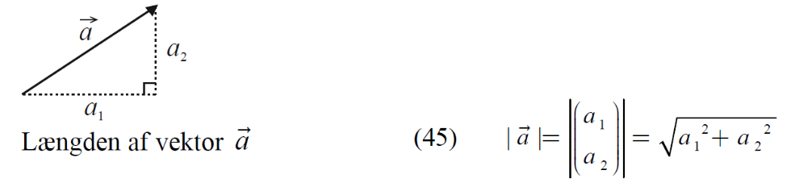

Brug formel (45) til at udregne længden af følgende vektorer uden hjælpemidler.  
Brug multiplikationstabellen på side 34 i formelsamlingen:

$\vec{a}=\left(\begin{aligned}3 \\ 4\end{aligned}\right)$

$\vec{b}=\left(\begin{aligned}-8 \\ 6\end{aligned}\right)$

$\vec{c}=\left(\begin{aligned}12 \\ -5\end{aligned}\right)$

$\vec{d}=\left(\begin{aligned}-9 \\ -12\end{aligned}\right)$

$\vec{e}=\left(\begin{aligned}8 \\ 15\end{aligned}\right)$

$\vec{f}=\left(\begin{aligned}12 \\ 16\end{aligned}\right)$

$\vec{g}=\left(\begin{aligned}0 \\ 7\end{aligned}\right)$

$\vec{h}=\left(\begin{aligned}9 \\ 0\end{aligned}\right)$

$\vec{i}=\left(\begin{aligned}1 \\ 2\end{aligned}\right)$

$\vec{j}=\left(\begin{aligned}7 \\ 3\end{aligned}\right)$

**Opgave 2**

Udsnit af formelsamlingen (side 10):

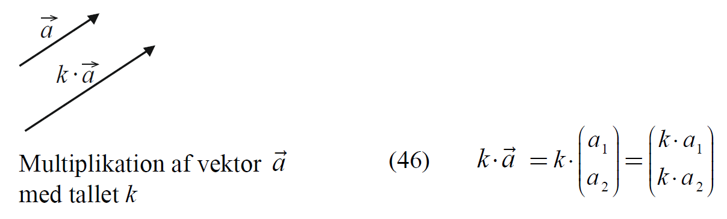

Brug formel (46) til at udregne følgende ”tal gange vektor”-opgaver:

$3·\left(\begin{aligned}4 \\ 7\end{aligned}\right)$

$5·\left(\begin{aligned}-1 \\ 3\end{aligned}\right)$

$-2·\left(\begin{aligned}10 \\ 5\end{aligned}\right)$

$-8·\left(\begin{aligned}-2 \\ -3\end{aligned}\right)$

2. $\vec{a}=\left(\begin{aligned}6 \\ 2\end{aligned}\right)$, bestem $4·\vec{a}$
3. $\vec{b}=\left(\begin{aligned}3 \\ -2\end{aligned}\right)$, bestem $-3·\vec{b}$
4. $\vec{c}=\left(\begin{aligned}4 \\ -10\end{aligned}\right)$, bestem $\frac{1}{2}·\vec{c}$
5. $\vec{d}=\left(\begin{aligned}-3 \\ 2\end{aligned}\right)$, bestem $-\vec{d}$

**Opgave 3**

Udsnit af formelsamlingen (side 11):

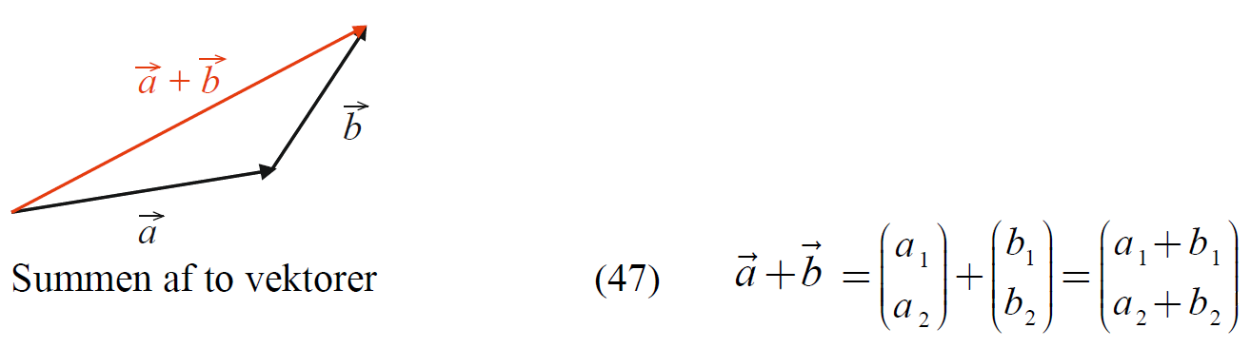

Brug formel (47) til at udregne følgende ”vektor plus vektor”-opgaver.

$\left(\begin{aligned}5 \\ 7\end{aligned}\right)+\left(\begin{aligned}10 \\ 2\end{aligned}\right)$

$\left(\begin{aligned}16 \\ -4\end{aligned}\right)+\left(\begin{aligned}-6 \\ 8\end{aligned}\right)$

$\left(\begin{aligned}3 \\ 11\end{aligned}\right)+\left(\begin{aligned}3 \\ -7\end{aligned}\right)$

$\left(\begin{aligned}-8 \\ 12\end{aligned}\right)+\left(\begin{aligned}8 \\ -5\end{aligned}\right)$

1. $\vec{a}=\left(\begin{aligned}10 \\ 3\end{aligned}\right)$ og $\vec{b}=\left(\begin{aligned}-8 \\ 2\end{aligned}\right)$, bestem $\vec{a}+\vec{b}$
2. $\vec{c}=\left(\begin{aligned}-20 \\ 42\end{aligned}\right)$ og $\vec{d}=\left(\begin{aligned}32 \\ -17\end{aligned}\right)$, bestem $\vec{c}+\vec{d}$

**Opgave 4**

Udsnit af formelsamlingen (side 11):

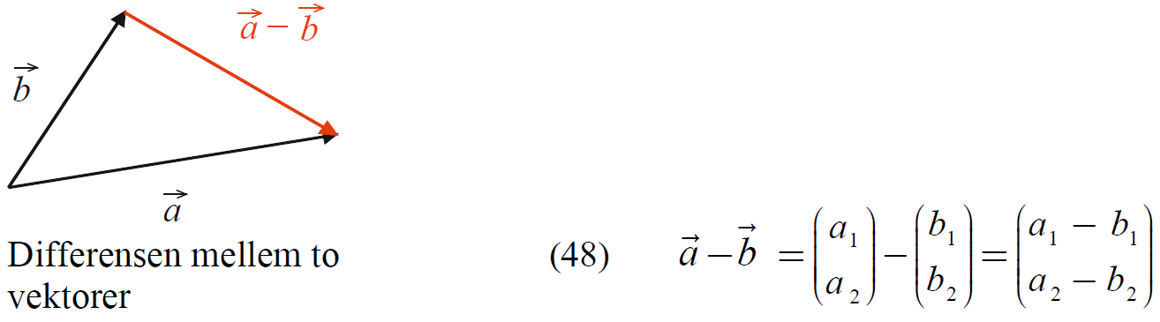

Brug formel (48) til at udregne følgende ”vektor minus vektor”-opgaver.

$\left(\begin{aligned}12 \\ 7\end{aligned}\right)-\left(\begin{aligned}4 \\ 3\end{aligned}\right)$

$\left(\begin{aligned}25 \\ -10\end{aligned}\right)-\left(\begin{aligned}13 \\ 5\end{aligned}\right)$

$\left(\begin{aligned}-10 \\ 17\end{aligned}\right)-\left(\begin{aligned}3 \\ -4\end{aligned}\right)$

$\left(\begin{aligned}6 \\ -1\end{aligned}\right)-\left(\begin{aligned}-3 \\ -2\end{aligned}\right)$

1. $\vec{a}=\left(\begin{aligned}9 \\ 21\end{aligned}\right)$ og $\vec{b}=\left(\begin{aligned}12 \\ 5\end{aligned}\right)$, bestem $\vec{a}-\vec{b}$
2. $\vec{c}=\left(\begin{aligned}-14 \\ 21\end{aligned}\right)$ og $\vec{d}=\left(\begin{aligned}-20 \\ -9\end{aligned}\right)$, bestem $\vec{c}-\vec{d}$

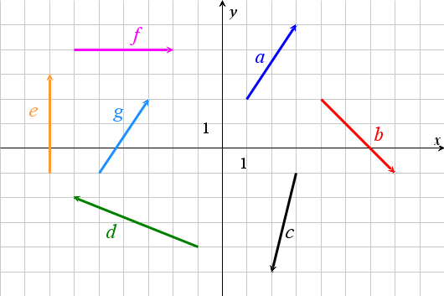**Opgave 5**

På figuren til højre ses et koordinatsystem med syv vektorer indtegnet.

Bestem ud fra figuren et vektor­koordinatsæt for hver af de syv vektorer.

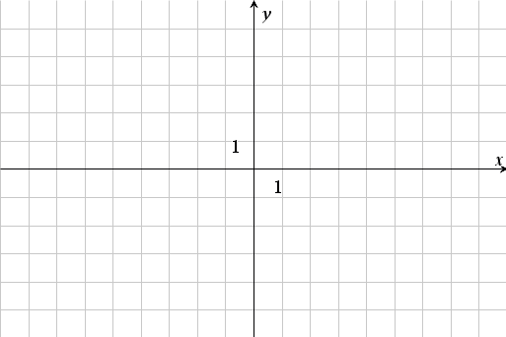**Opgave 6**

Indtegn i koordinatsystemet til højre 2 forskellige repræsentanter for hver af følgende vektorer:

$$\vec{a}=\left(\begin{aligned}4 \\ 2\end{aligned}\right)$$

$$\vec{b}=\left(\begin{aligned}7 \\ -1\end{aligned}\right)$$

$$\vec{c}=\left(\begin{aligned}0 \\ -3\end{aligned}\right)$$

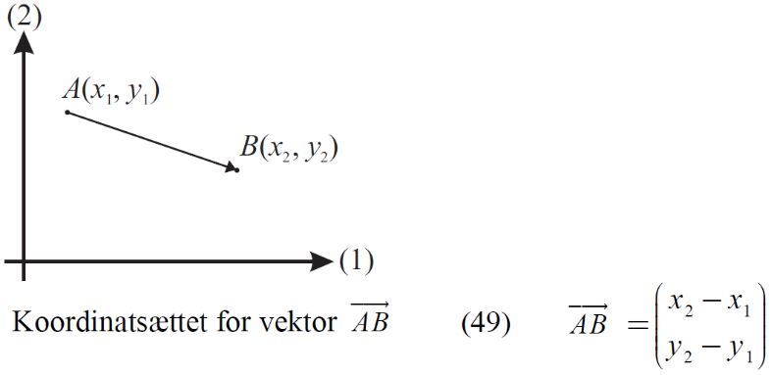

**Opgave 7**

Udsnit af formelsamlingen (side 11).

Bestem for hvert af nedenstående par af punkter den angivne forbindelses­vektor mellem dem, ved at bruge formlen (49).

1. $A\left(1,2\right)$ og $B\left(13,4\right)$, bestem $\vec{AB}.$
2. $C\left(10,3\right)$ og $D\left(15, 5\right)$, bestem $\vec{CD}$.
3. $E\left(8,19\right)$ og $F\left(10, 7\right)$, bestem $\vec{EF}$.
4. $G\left(13,2\right)$ og $H\left(-3, 7\right)$, bestem $\vec{GH}$.
5. $I\left(-10, 5\right)$ og $J\left(6, -5\right)$, bestem $\vec{IH}$.
6. $K\left(6, -2\right)$ og $L\left(8, 11\right)$, bestem $\vec{KL}$.

I opgave 8 og 9 skal du bruge disse to figurer fra formelsamlingen side 11, til ved tegning at konstruere dels summen af to vektorer, dels differensen.

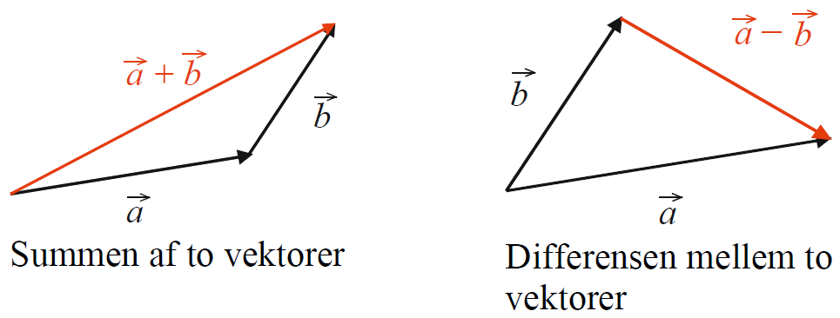

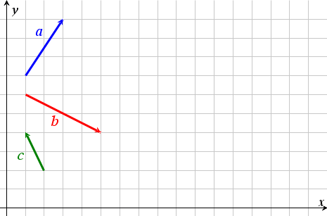**Opgave 8**

Til højre er tegnet tre vektorer i et koordinatsystem.

Konstruér ved tegning vektorerne:

$\vec{a}+\vec{b}$

$\vec{b}+\vec{c}$

$\vec{a}+\vec{c}$

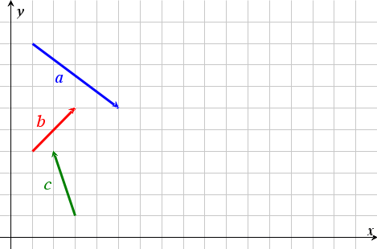**Opgave 9**

Til højre er tegnet tre vektorer i et koordinatsystem.

Konstruér ved tegning vektorerne:

$\vec{a}-\vec{b}$

$\vec{b}-\vec{c}$

$\vec{a}-\vec{c}$

$\vec{b}-\vec{a}$